
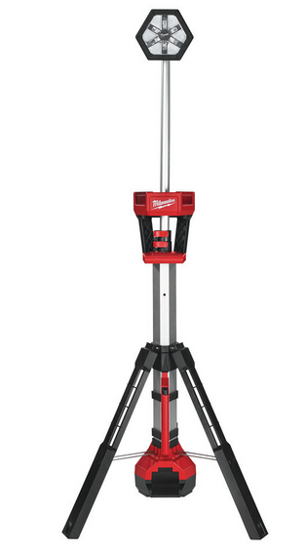

Baustellen-Strahler M18 SAL/0

18 Volt LED-Baustellen-Strahler mit TRUEVIEWTM Technologie.
- Milwaukee® TRUEVIEWTM Beleuchtungslösungen kombinieren modernste LED-Technologie mit funktionellem Produktdesign und den RedlithiumTM-Akkus, um Sie bei Ihrer täglichen Arbeit noch besser zu unterstützen.
- 3 Leuchtsstufen - 12 LEDs erzeugen bis zu 2.000 Lumen auf der höchsten Stufe, 1.300 auf der mittleren Stufe und 850 Lumen auf der niedrigsten Stufen
- Schock resistentester Strahlerkopf kann 230° rotiert werden und 240° gekippt werden
- Spezieller Schutzrahmen sichert den Strahlerkopf und die Linse bei Transport
- Strahlerkopf auf Stativ von 1,10m bis 2,20 m ausziehbar
- IP54 Schutzklasse - Leuchte ist vor Staub und Spritzwasser geschützt
- Zusammenklappbares Design mit gleichmäßiger Gewichtsverteilung für einfachen Transport
- Akku-Ladestandsanzeige

Technische Daten
Akku Spannung 18 V
Max. Leuchtkraft 2.000 Lumen

Artikelnummer 4933451246
EAN-Code 4002395167708

